INFORME DE CARGA DE PROJECT MANAGERS
Análisis de Utilización de Capacidad
Marzo – Abril 2026
Blend360 Colombia | PMO Operations | Abril 2026

1. Objetivo del Informe

El presente informe tiene como objetivo analizar la carga de trabajo de los Project Managers (PMs) de Blend360 Colombia durante los meses de marzo y abril de 2026, con base en las horas registradas en la plataforma OpenAir. Se evalúa la distribución de horas por proyecto, el nivel de utilización frente a la capacidad estándar de 44 horas semanales, y se identifican alertas y oportunidades de optimización en la asignación de proyectos.
Parámetros de Análisis:
• Capacidad estándar: 44 horas por semana por PM
• Período de análisis: 1 de marzo al 30 de abril de 2026
• Capacidad marzo: 193.6 horas (4.4 semanas)
• Fuente de datos: OpenAir – Reporte de horas (39 semanas)
• Total de PMs analizados: 9 Project Managers activos

2. Resumen Ejecutivo

Durante marzo de 2026, los 9 PMs activos de Blend360 Colombia registraron en total 1,760 horas de trabajo distribuidas entre proyectos facturables, actividades internas y ausencias. El análisis revela que el equipo opera en su mayoría al límite de su capacidad disponible (194 horas/mes por PM).

Tabla Resumen – Carga por PM
Project Manager | Proy.  Activos | Horas  Marzo | % Cap.  Marzo | Horas  Abril | Estado
Daniel Sebastian Vargas | 14 | 194h | 100.5% | 115h | Sobrecargado
David Cortes | 17 | 198h | 102.3% | 71h | Sobrecargado
Diana Castro | 11 | 194h | 100.2% | 114h | Sobrecargado
Diana Rojas | 9 | 194h | 100.2% | 114h | Sobrecargado
Indira Duarte | 4 | 203h | 104.9% | 57h | Sobrecargado
Juan Bernal | 26 | 194h | 100.2% | 53h | Sobrecargado
Kelly Carbonell | 14 | 194h | 100.2% | 70h | Sobrecargado
Miguel Garcia | 15 | 194h | 100.2% | 114h | Sobrecargado
Oscar Barragan | 56 | 194h | 100.2% | 70h | Sobrecargado

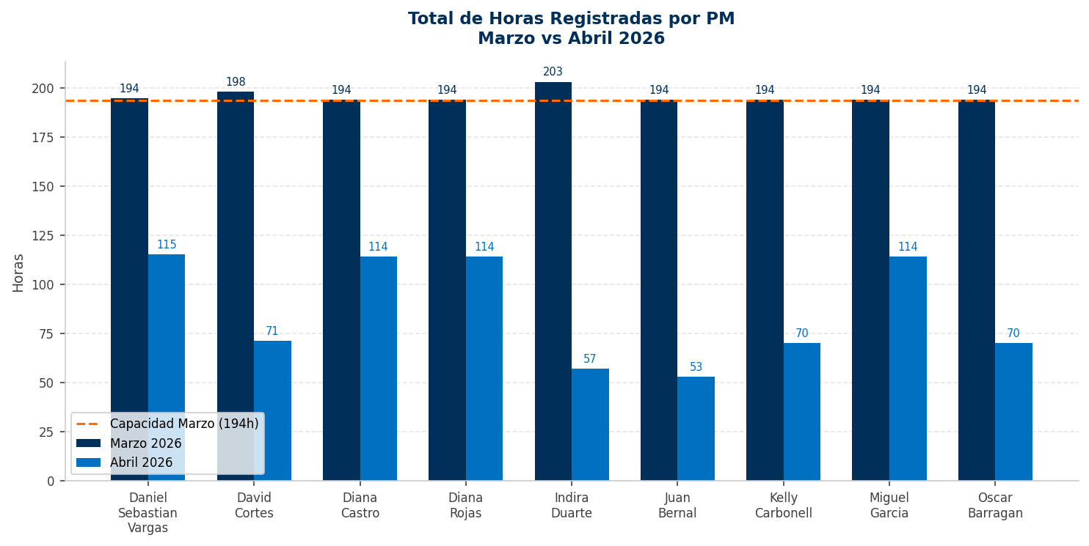
Figura 1. Total de horas registradas por PM – Marzo vs Abril 2026

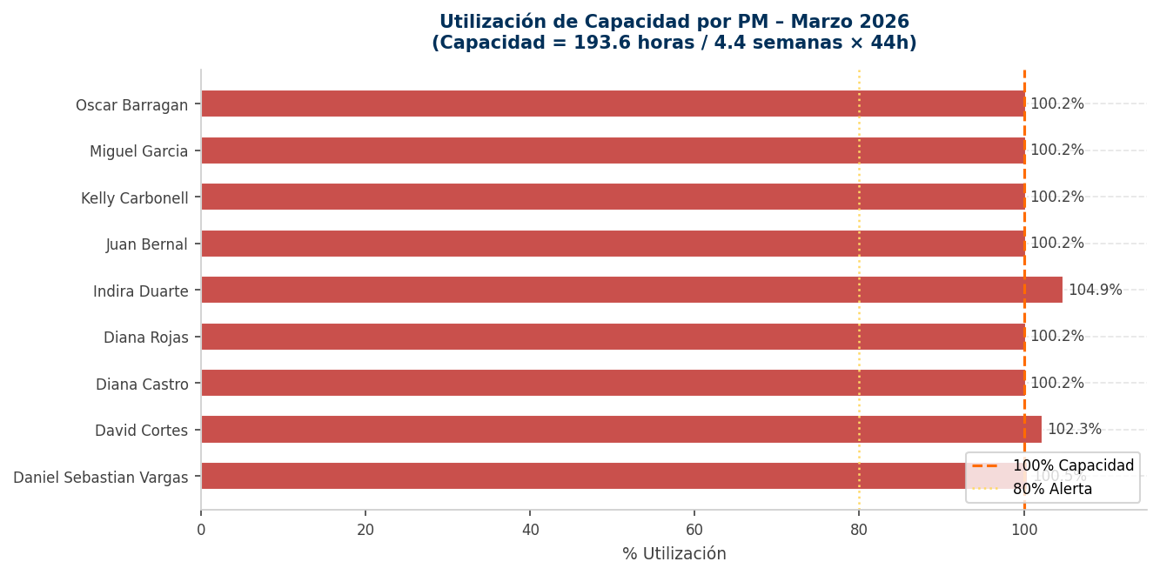
Figura 2. Porcentaje de utilización de capacidad por PM – Marzo 2026

3. Análisis Detallado por Project Manager

3.1. Daniel Sebastian Vargas
Proyectos Activos  14 | Horas Marzo  194h | % Capacidad Marzo  100.5% | Horas Abril  115h

Daniel gestiona proyectos de IA y modernización. En marzo sus horas se distribuyeron entre el proyecto FOA Mojana (21.8%), Universidad de La Sabana (16.2%), IAPOL-G de Ponalsar (18%) y Supersociedades (16.4%).
⚑ Alerta: Proyectos inactivos aún recibiendo horas (INACTIVO SOC). Revisar el estado real de estos proyectos en OpenAir.

Principales proyectos – Marzo 2026
Proyecto | Categoría | Horas Marzo | % del Total
FOA - Evolucion Intergral Mojana - Ret | Facturable | 42 | 21.9%
PON - IAPOL-G - IA Generative - Fixed | Facturable | 35 | 18.0%
CO - Universidad Sabana - Servicios Profesionales | Facturable | 32 | 16.2%
Meetings & Training | Interno/Administrativo | 28 | 14.7%
CO - Supersociedades - Renewal - Ret | Facturable | 16 | 8.5%
CO - Supersociedades - Renewal - Fixed | Facturable | 16 | 8.0%

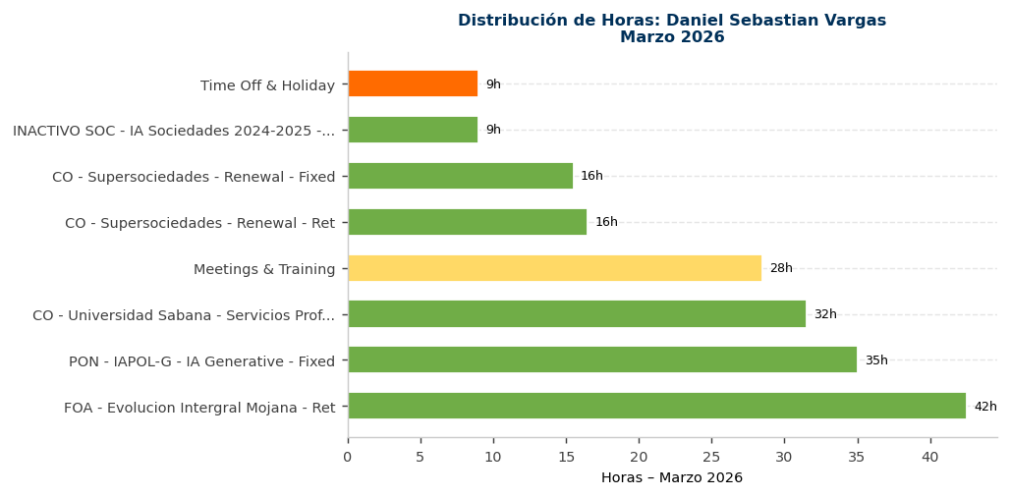
Figura. Distribución de horas por proyecto – Daniel Sebastian Vargas – Marzo 2026

3.2. David Cortes
Proyectos Activos  17 | Horas Marzo  198h | % Capacidad Marzo  102.3% | Horas Abril  71h

David registró 198 horas en marzo, superando ligeramente la capacidad estándar (102.3%). Su tiempo estuvo concentrado en tres proyectos de alto volumen: Metro Medellín (50% de sus horas), CSJ y Ecuador IGM.
⚑ Alerta: Sobrecarga identificada. Concentración del 50% de horas en un solo proyecto (Metro Medellín). Se recomienda evaluar delegación o soporte adicional.

Principales proyectos – Marzo 2026
Proyecto | Categoría | Horas Marzo | % del Total
CO - Metro Medellín - Inteligencia de Negocios y Analít | Facturable | 99 | 50.0%
EC - IGM - Migration Assessment - Ret | Facturable | 59 | 29.8%
CSJ - Continuidad Operacion AWS - Ret | Facturable | 29 | 14.6%
Time Off & Holiday | Vacaciones/Ausencia | 9 | 4.5%
UBO - Operacion Cloud - CLOUD | Facturable | 2 | 1.0%

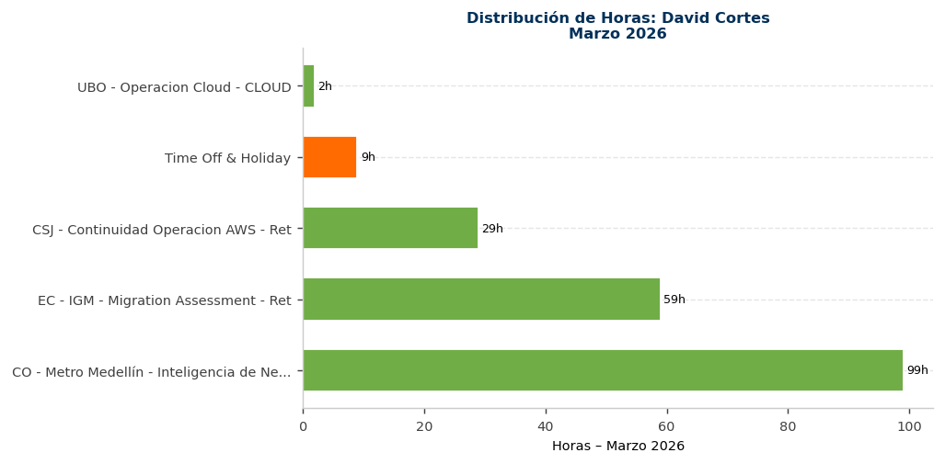
Figura. Distribución de horas por proyecto – David Cortes – Marzo 2026

3.3. Diana Castro
Proyectos Activos  11 | Horas Marzo  194h | % Capacidad Marzo  100.2% | Horas Abril  114h

Diana registra 145 horas en Meetings & Training en marzo, representando el 74.7% de su tiempo. Los proyectos facturables activos (Ingenium API y Secretaría de Planeación) reciben solo el 24.7% de su tiempo.
⚑ Alerta: Alta concentración de tiempo en actividades no facturables (74.7%). Esto requiere análisis: puede indicar que Diana cumple un rol de apoyo interno o que hay proyectos no facturables de alto valor. Requiere revisión urgente.

Principales proyectos – Marzo 2026
Proyecto | Categoría | Horas Marzo | % del Total
Meetings & Training | Interno/Administrativo | 145 | 74.7%
CO - Ingenium - API Manager - Fixed | Facturable | 33 | 17.1%
CO - Secretaría de planeación - Renewal - Fixed | Facturable | 15 | 7.6%
Business Development – Project Management | Interno/Administrativo | 1 | 0.5%

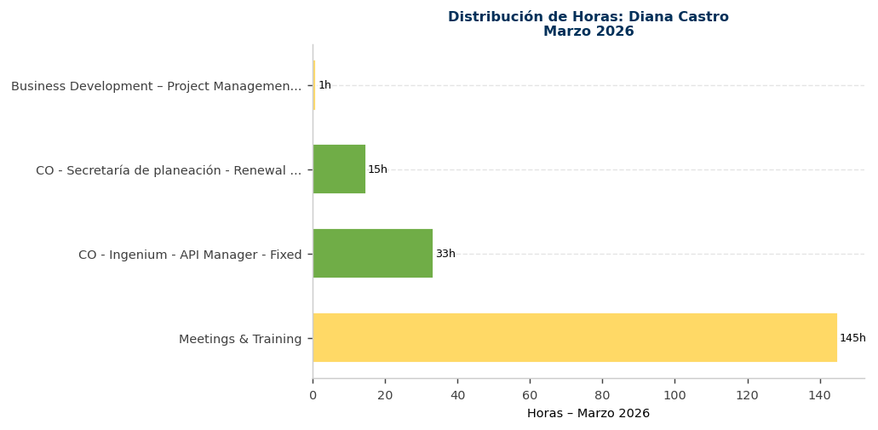
Figura. Distribución de horas por proyecto – Diana Castro – Marzo 2026

3.4. Diana Rojas
Proyectos Activos  9 | Horas Marzo  194h | % Capacidad Marzo  100.2% | Horas Abril  114h

Diana gestiona proyectos de ADRES con alto volumen de horas. El proyecto ADRES Modernization consumió el 31.9% de sus horas en marzo. También gestiona múltiples proyectos de UNA y la operación ADRES.
⚑ Alerta: Gestiona 9 proyectos activos con carga distribuida. Vigilar el balance entre proyectos de implementación y operación de ADRES.

Principales proyectos – Marzo 2026
Proyecto | Categoría | Horas Marzo | % del Total
CO - ADRES - Modernization - Fixed | Facturable | 62 | 32.0%
CO - ADRES - AI Medical Audit Phase I - Fixed | Facturable | 26 | 13.4%
Time Off & Holiday | Vacaciones/Ausencia | 22 | 11.3%
Meetings & Training | Interno/Administrativo | 18 | 9.3%
UNA - Contrato 4 - Servicio Computacion -Ret | Facturable | 16 | 8.2%
MMN - Cloud Sistema de Recaudo - Ret | Facturable | 12 | 6.2%

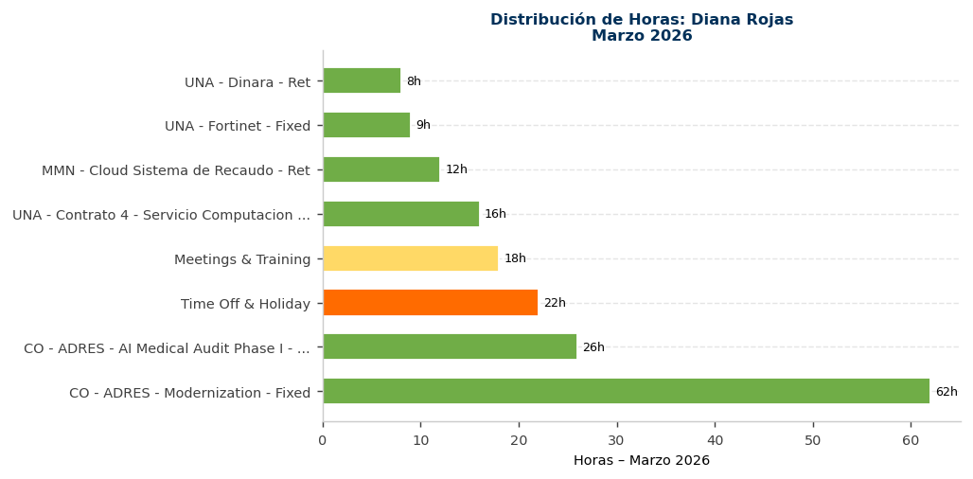
Figura. Distribución de horas por proyecto – Diana Rojas – Marzo 2026

3.5. Indira Duarte
Proyectos Activos  4 | Horas Marzo  203h | % Capacidad Marzo  104.9% | Horas Abril  57h

Indira registró 203 horas en marzo (104.6% de capacidad), la mayor sobrecarga del equipo. El 88.2% de su tiempo fue dedicado al proyecto ADRES AI Medical Audit Phase I, con solo el 11.8% en reuniones internas.
⚑ Alerta: Sobrecarga crítica (104.6%). Concentración extrema en un solo proyecto (88.2%). Se recomienda asignar soporte o redistribuir tareas dentro del proyecto ADRES.

Principales proyectos – Marzo 2026
Proyecto | Categoría | Horas Marzo | % del Total
CO - ADRES - AI Medical Audit Phase I - Fixed | Facturable | 179 | 88.2%
Meetings & Training | Interno/Administrativo | 24 | 11.8%

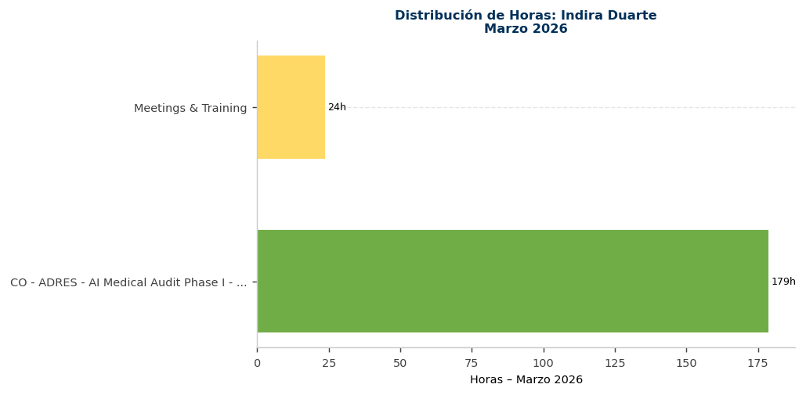
Figura. Distribución de horas por proyecto – Indira Duarte – Marzo 2026

3.6. Juan Bernal
Proyectos Activos  26 | Horas Marzo  194h | % Capacidad Marzo  100.2% | Horas Abril  53h

Juan maneja una cartera diversificada con 26 proyectos activos. En marzo distribuyó sus horas entre clientes del sector público colombiano: ICFES, JPM Cloud Services, Secretaría del Hábitat (SDH), DIAN y BID.
⚑ Alerta: La distribución es relativamente equilibrada entre proyectos. El proyecto SDH y JPM consumen mayor tiempo de gestión.

Principales proyectos – Marzo 2026
Proyecto | Categoría | Horas Marzo | % del Total
SDH - Datalake secretaria del Hábitat - Ret | Facturable | 30 | 15.5%
JPM - Cloud Managed Services 2023-25 - Ret | Facturable | 27 | 13.9%
DIA - Aprovisionamiento multinube - Lote 3 - CLOUD | Facturable | 20 | 10.3%
SAN - Soporte y mantenimiento Quipu 2025 - Ret | Facturable | 20 | 10.3%
CO - Icfes - Datalake - (Nov25 - Ene26) - Fixed | Facturable | 18 | 9.3%
CO - ICFES - Citación con Georreferenciación - Fixed | Facturable | 18 | 9.3%

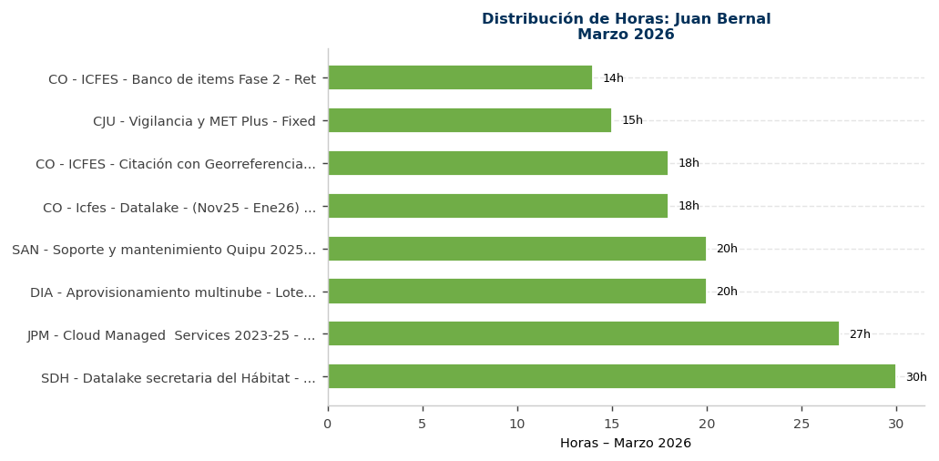
Figura. Distribución de horas por proyecto – Juan Bernal – Marzo 2026

3.7. Kelly Carbonell
Proyectos Activos  14 | Horas Marzo  194h | % Capacidad Marzo  100.2% | Horas Abril  70h

Kelly gestiona proyectos estratégicos de infraestructura para clientes como Cali (Tesorería a un Clic), BTG Pactual y Fiduagraria. El proyecto Treasury at a Click en Cali es el de mayor demanda (33.5% de sus horas de marzo).
⚑ Alerta: Cartera manejable con 14 proyectos activos. Monitorear la evolución del proyecto Cali Mayors Office que concentra el mayor volumen.

Principales proyectos – Marzo 2026
Proyecto | Categoría | Horas Marzo | % del Total
CO - Cali Mayors Office - Treasury at a Click - Fixed | Facturable | 65 | 33.5%
BTG - SmartCash - Operacion - Ret | Facturable | 28 | 14.2%
ACA - Virtualización infraestructura Cali - Ret | Facturable | 26 | 13.1%
ACA - Fase III Data Cali - Fixed | Facturable | 20 | 10.3%
PRO - SmartCash Operación - Ret | Facturable | 12 | 6.2%
CO - Fiduagraria - Renovación SmartCash - Fixed | Facturable | 10 | 5.4%

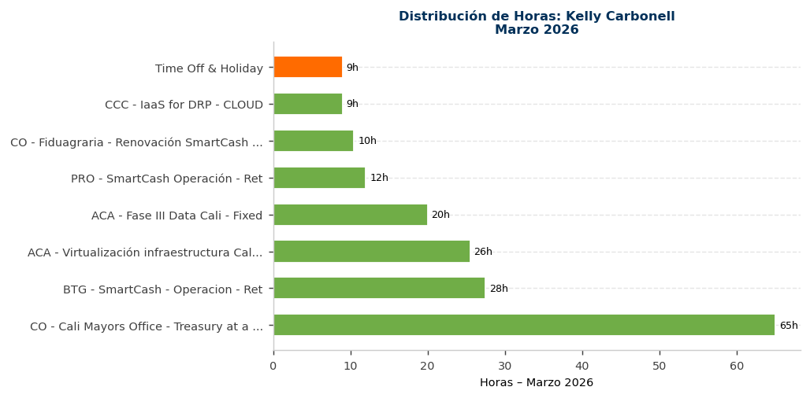
Figura. Distribución de horas por proyecto – Kelly Carbonell – Marzo 2026

3.8. Miguel Garcia
Proyectos Activos  15 | Horas Marzo  194h | % Capacidad Marzo  100.2% | Horas Abril  114h

Miguel trabaja en una mezcla de proyectos colombianos e internacionales. En marzo, el proyecto HotelPlanner (internacional) consumió el 25.8% de sus horas, seguido de proyectos nacionales como Secretaría de Educación (17% del tiempo).
⚑ Alerta: La carga de reuniones y capacitaciones (68h en marzo = 35%) es elevada. Se recomienda revisar la dinámica de este PM.

Principales proyectos – Marzo 2026
Proyecto | Categoría | Horas Marzo | % del Total
Meetings & Training | Interno/Administrativo | 68 | 35.1%
HotelPlanner - AWS Database Migration - Fix | Facturable | 50 | 25.8%
CO- Secretary of Education- Insurance - Fixed | Facturable | 33 | 17.0%
CO - Superservicios renovacion observatorio de datos- F | Facturable | 17 | 8.8%
CO - Ministerio de educacion - Colombia Aprende Portal- | Facturable | 17 | 8.8%
Time Off & Holiday | Vacaciones/Ausencia | 9 | 4.6%

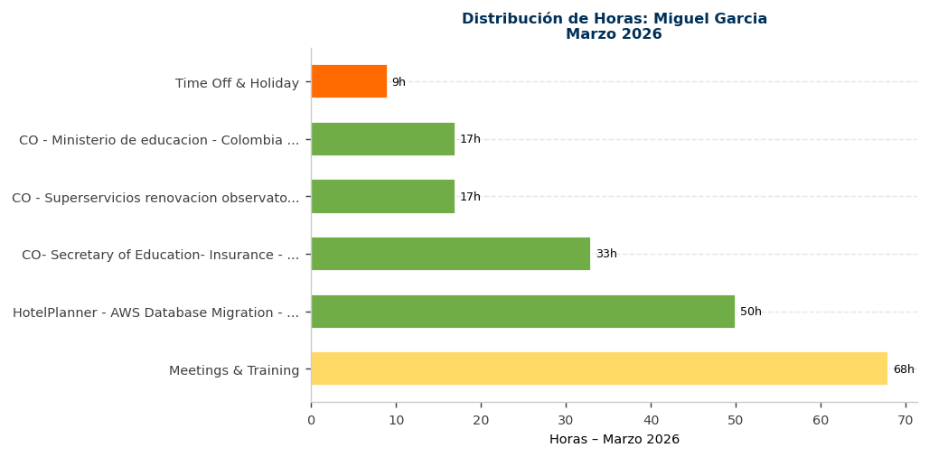
Figura. Distribución de horas por proyecto – Miguel Garcia – Marzo 2026

3.9. Oscar Barragan
Proyectos Activos  56 | Horas Marzo  194h | % Capacidad Marzo  100.2% | Horas Abril  70h

Oscar gestiona la mayor cartera de proyectos activos (56 proyectos). Durante marzo concentró su tiempo en el mantenimiento de SmartCash para BTG Pactual, los proyectos de UNA (Universidad Nacional) y el proyecto CAT de IA generativa.
⚑ Alerta: Con 56 proyectos activos, la gestión simultánea representa un riesgo de atención fragmentada. Se recomienda revisar cuáles proyectos son de baja actividad mensual.

Principales proyectos – Marzo 2026
Proyecto | Categoría | Horas Marzo | % del Total
UNA - Soporte y Mtto Quipu 2025 | Facturable | 66 | 34.0%
UNA - Contrato 4 - Servicio Computacion -Ret | Facturable | 37 | 19.1%
CAT - Agente Cognitivo e Infraestructura AWS - Fixed | Facturable | 27 | 13.9%
BTG - SmartCash - Operacion - Ret | Facturable | 24 | 12.4%
UNA - Facultad derecho concurso meritos - Ret | Facturable | 16 | 8.2%
PRO - SmartCash Operación - Ret | Facturable | 14 | 7.2%

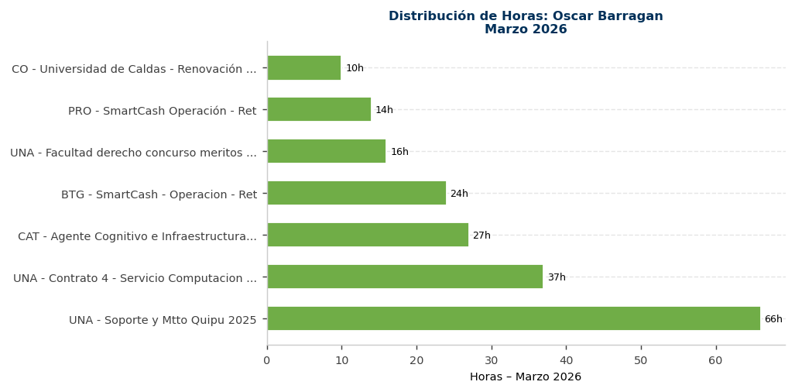
Figura. Distribución de horas por proyecto – Oscar Barragan – Marzo 2026

4. Comparativa General del Equipo

La siguiente gráfica muestra la evolución semanal de horas registradas por cada PM durante el período analizado, evidenciando la consistencia en la carga de trabajo semana a semana.
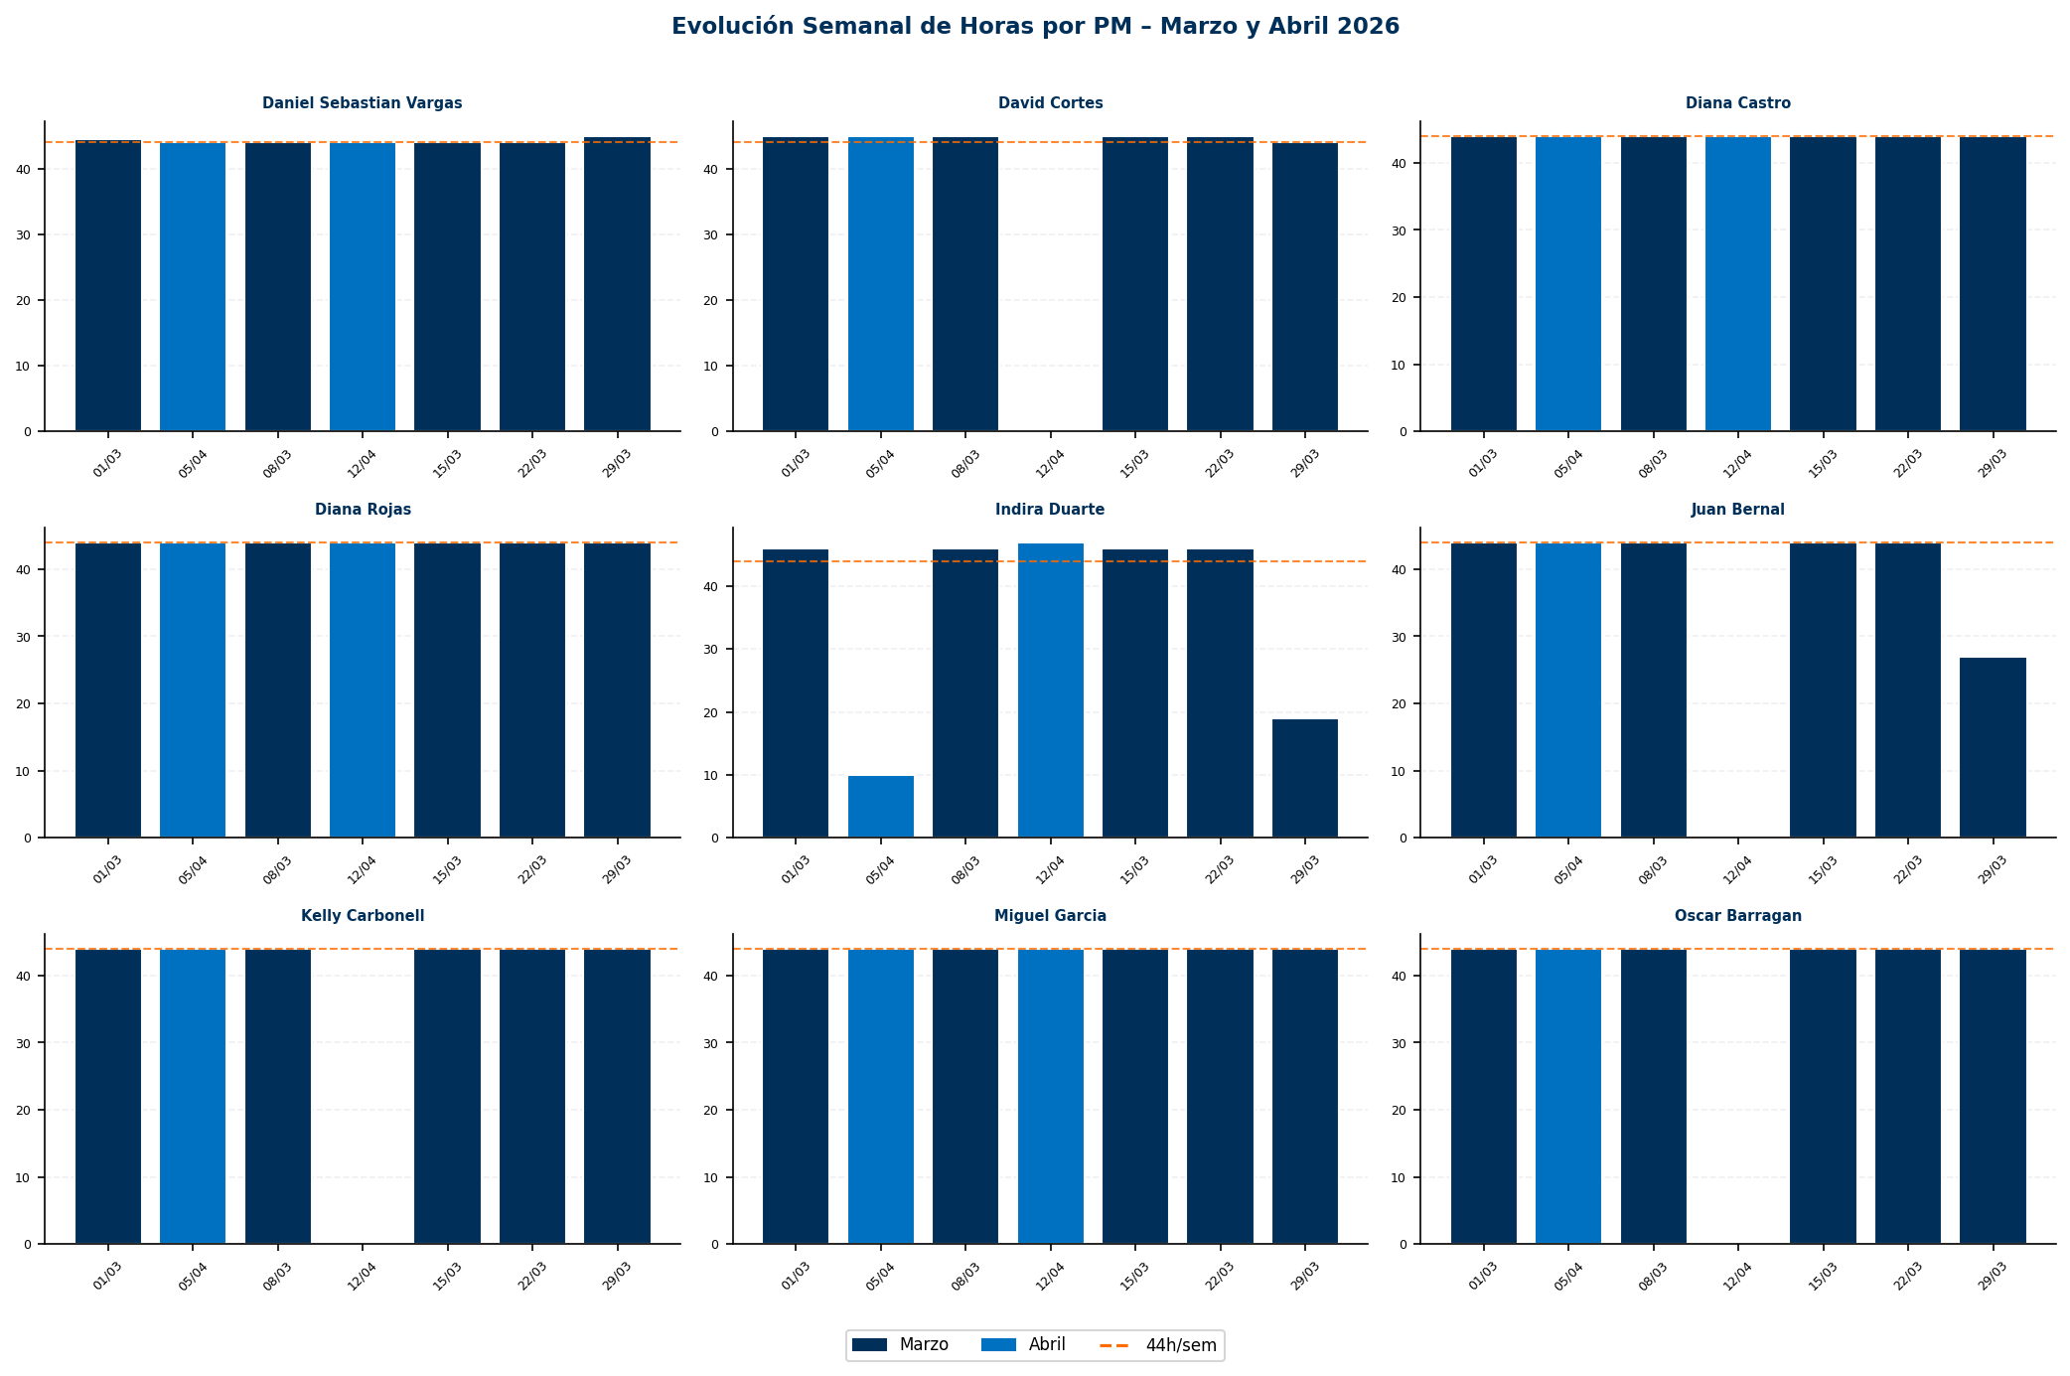
Figura 3. Evolución semanal de horas por PM – Marzo y Abril 2026. La línea naranja indica el límite de 44 horas semanales.

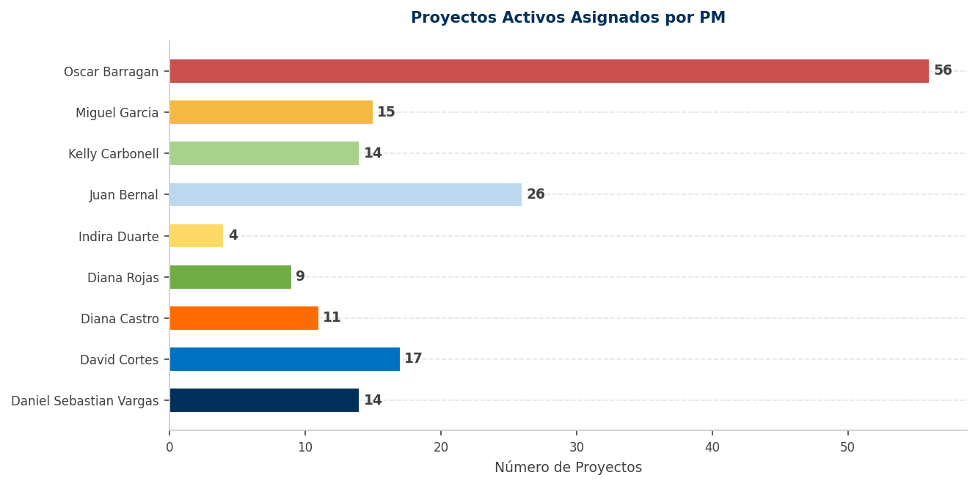
Figura 4. Número de proyectos activos asignados por PM (fuente: Maestro de Proyectos).

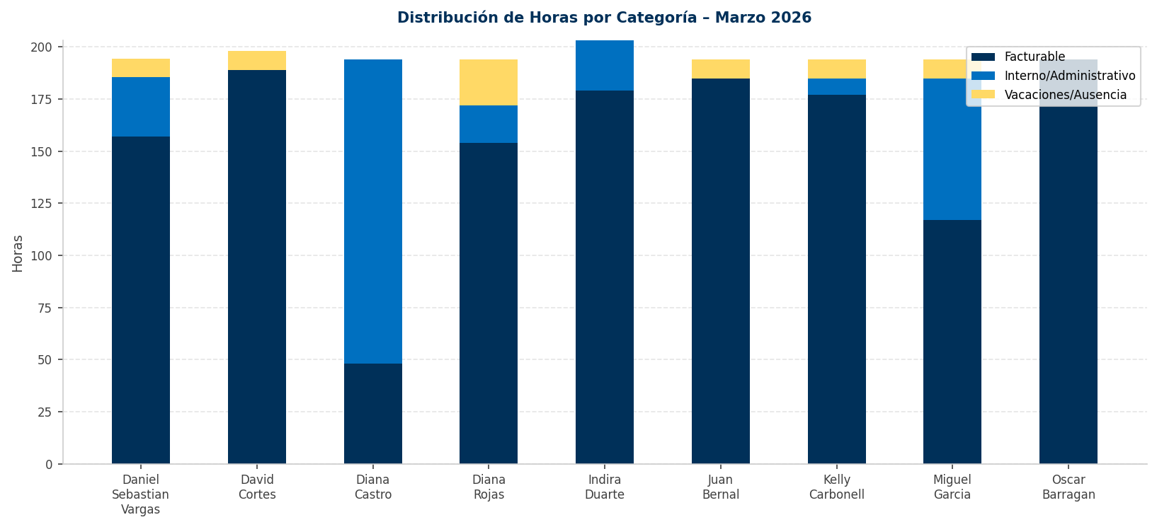
Figura 5. Distribución de horas por categoría (facturable, interno/administrativo, vacaciones/ausencia) por PM – Marzo 2026.

5. Conclusiones y Alertas

A partir del análisis de los datos de OpenAir para marzo y abril de 2026, se identifican los siguientes hallazgos clave:
• Equipo operando a plena capacidad: El 100% de los PMs analizados registraron horas cercanas o superiores a la capacidad estándar de 44h/semana durante marzo. Esto indica que el equipo no tiene margen de absorción para nuevos proyectos sin redistribución previa.
• PMs con sobrecarga identificada: David Cortes (102.3%) e Indira Duarte (104.6%) superaron la capacidad en marzo. Indira concentra el 88.2% de su tiempo en un único proyecto (ADRES AI Medical Audit), lo cual representa un riesgo operativo.
• Exceso de proyectos – Oscar Barragan: Con 56 proyectos activos asignados, Oscar Barragan tiene la cartera más extensa del equipo. Se recomienda realizar una revisión de proyectos en estado inactivo o de baja actividad que deben ser actualizados o cerrados en el maestro.
• Patrón atípico – Diana Castro: El 74.7% del tiempo registrado de Diana Castro en marzo corresponde a reuniones internas y capacitación. Se requiere validar si este patrón refleja su rol actual o si hay un problema de registro de horas.
• Proyectos con códigos INACTIVO activos: Daniel Sebastian Vargas registra horas contra proyectos marcados como "INACTIVO" en OpenAir, lo que indica inconsistencias en la gestión de proyectos en la plataforma.
• Abril con datos parciales: Los datos de abril reflejan entre 1.6 y 2.6 semanas de registro por PM, lo que sugiere que no todos han completado el reporte de horas. Se recomienda verificar el cierre de timesheets.

6. Fuentes y Metodología

• Archivo de horas: OpenAir Export – Horas Marzo Abril 2026 (42,542 registros)
• Maestro de proyectos: maestro.proyectos.xlsx – Hoja "project" (173 proyectos activos)
• Capacidad estándar utilizada: 44 horas/semana por PM
• Cálculo de capacidad mensual: número de semanas × 44 horas
• Proyectos identificados como colombianos: prefijo "CO -" o cliente colombiano
• Categorías de horas: Facturable / Interno-Administrativo / Vacaciones-Ausencia
• Herramientas utilizadas: Python (openpyxl, matplotlib, python-docx)

